生物论文——**“蝾螈的再生”**

摘要：200-300

1. 引出，提出你的论题，以及该文章的原因
2. 从哪几方面论证的
3. 写这篇文章的意义

正文：

1. 背景信息（在最后引出论题
2. 用查到的文献来支撑你的论据
3. 基于论据写自己的看法（最主要的部分）
4. 引用（的网站名）

引出：

【摘要】

蝾螈，隶属[蝾螈亚目](https://baike.baidu.com/item/%E8%9D%BE%E8%9E%88%E4%BA%9A%E7%9B%AE/2259458?fromModule=lemma_inlink)、蝾螈科、蝾螈属。在外形上蝾螈身体丰满，呈圆筒形，与爬行类的蜥蜴很像，拖着一条长而侧扁的尾巴。不同蝾螈有着不同的繁殖方式，其卵数多，卵粒小，卵胶囊椭圆形。[蝾螈属](https://baike.baidu.com/item/%E8%9D%BE%E8%9E%88%E5%B1%9E?fromModule=lemma_inlink)动物生活在丘陵沼泽地水坑，池塘或稻田及其附近。蝾螈拥有着超强的生命力，能再生四肢、尾巴、大脑，“且其[自愈](https://baike.baidu.com/item/%E8%87%AA%E6%84%88?fromModule=lemma_inlink)能力相当优异。

【论证方面】

1. 蝾螈可以拥有这种超能力的原因
2. 蝾螈运用这种超能力的方式
3. 蝾螈的超能力给它带来的好处与坏处
4. 蝾螈再生的应用

【正文】

我曾幻想过拥有超人般的自愈能力，拥有不断再生的能力。当我在网上搜索着有关超人的自愈，再生能力时一种神奇的生物——蝾螈吸引了我的注意。原来世界上真的存在这种“超能力”，蝾螈是什么？它为什么可以拥有这种超能力？它是如何运行这种超能力的？拥有这般神奇超能力的它可以长生不老吗？人类和它有什么区别，这种超能力能否在人类身上实现？……刹那间，我的脑中闪过接二连三的问题。

**一、蝾螈能够拥有这种特殊能力的原因：**

2022年9月2日，全球首个蝾螈脑再生时空图谱问世，找到了蝾螈脑再生过程中的关键神经干细胞亚群，揭秘蝾螈大脑自行恢复过程。

实际上，和蝾螈一样属于两栖类的青蛙和山椒鱼在成长期也具有很强的再生能力。其中的关键是发育期在体内活跃工作的**“干细胞”**。生物细胞从万能细胞“受精卵”开始，分为骨骼、肌肉等“干细胞”。肌肉的干细胞会进一步分为手掌和指尖的肌肉等。这被称为**“分化”**，一旦分化成为身体特定位置的肌肉，细胞就不会再变成肌肉干细胞。我们人类在胎儿时期，干细胞的功能非常活跃，即使心室受伤，也能再生。但是，很多生物在成长、发育成熟的时候，干细胞的再生能力就会减弱。

人类在受伤后会留下疤痕，而蝾螈却不会。虽然蝾螈的干细胞功能也会减弱，但是蝾螈伤口可以变成指尖的肌肉等各种各样的肌肉。这样产生的干细胞一样的细胞，在伤口附近，制作受伤部位的迷你大小的原型，配置必要的肌肉细胞，并出色地成长。这种令人震惊的现象被称为**“去分化”**。

通过“**干细胞”和“去分化”这两种机制的组合，**产生了蝾螈特有的令人惊异的再生能力，目前正在进行详细的机制研究。

**二、蝾螈运用这种超能力的方式 ：**

一种被称之为“**巨噬细胞**”的[免疫细胞](https://baike.baidu.com/item/%E5%85%8D%E7%96%AB%E7%BB%86%E8%83%9E?fromModule=lemma_inlink)对蝾螈的再生能力至关重要。如果巨噬细胞被系统性剔除，蝾螈便会失去肢体再生能力，形成疤痕组织。此前一度认为巨噬细胞不利于再生过程。这项研究表明事实并非如此。如果愈合的早期阶段没有巨噬细胞的参与，再生就不可能出现。需要研究巨噬细胞如何促成再生过程。蝾螈的组织再生过程不会产生疤痕，几乎完美复制受损前的部位。将蝾螈视为完美再生的一个模板。蝾螈不仅能够再生肢体，还能再生体内的器官。科学家们发现，蝾螈的再生肢体的细胞**具有部分的记忆功能**，正是这些记忆功能可以再生出新的骨骼、肌肉与神经组织。

**三、蝾螈的超能力给它带来的好处与坏处：**

蝾螈的再生能力给它带来的好处：

1. 延长它的存活率

蝾螈的再生能力给它带来的坏处

1. 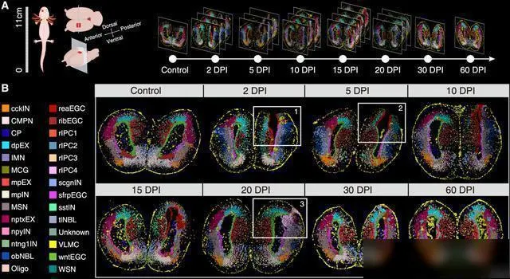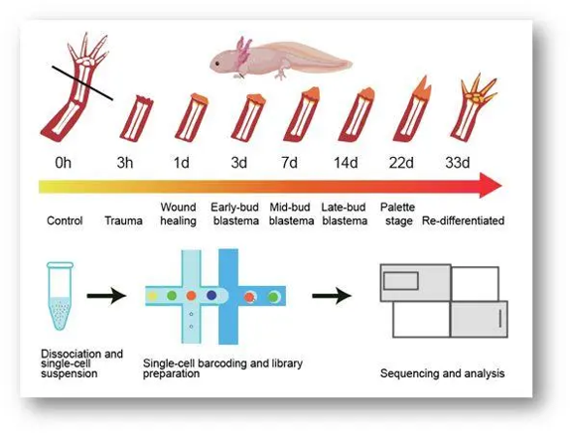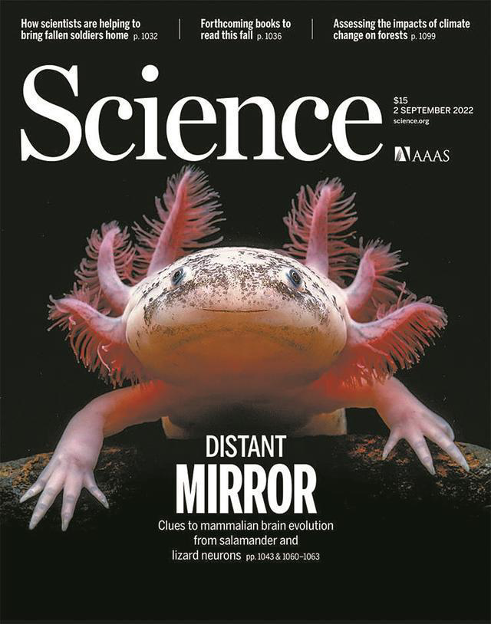如蝾螈在受伤时无法及时恢复，很有可能会限制它逃脱的时间

*华大构建全球首个脑再生时空图谱

1. **蝾螈再生的应用：**

我认为蝾螈这种独特的再生，自愈能力如果能够被科学家研究并且运用在人类身上会给我国甚至全世界带来巨大影响。

根据资料的查找，蝾螈主要是通过“干细胞”和“去分化”两种机制运行再生能力的。那么是否就说明只要人类拥有了这两种机制就也可以拥有再生能力了呢？

首先是‘干细胞’；其实我们人类在胎儿时期，干细胞的功能非常活跃，即使心室受伤，也能再生。但是，在成长、发育成熟的时候，干细胞的再生能力就会减弱。那么如果向人体内后天的注射一定量的干细胞能否解决人体中“干细胞”减弱的问题呢？

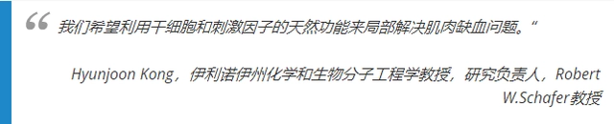「在ACS Nano杂志上发表的一项新研究中，伊利诺伊大学香槟分校的研究人员证明，“纳米刺激剂”（纳米粒子植入了人体自然产生的分子，可促使干细胞治愈伤口）可以增强干细胞的功能，进而恢复小鼠肢体的再生能力。

研究人员发现，人体内有一种自然产生的物质，叫做TNF-α的分子，可以刺激干细胞分泌更多的细胞因子，让干细胞充分发挥效果。但在实际的研究中，有其他实验曾尝试在注射前用TNF-α孵育细胞，可惜这种作用也不明显。对此，中深前沿服务中心了解到伊利诺伊大学的研究小组，他们决定换一种新的方法，尝试将TNF-α直接“绑在”干细胞上，从而创造出纳米刺激物，即能够与TNF-α结合的纳米颗粒。纳米粒子与干细胞表面上的受体结合，提供TNF-α的靶向递送。

研究人员在一只后腿患有手术诱发缺血的小鼠上测试了他们的方法。他们从脂肪组织中分离出干细胞，将它们与纳米刺激剂混合，然后将其局部注射到小鼠的患肢中。研究人员发现：缺血腿的血流量和氧气水平在注射药物后显著增加，他们还观察到小鼠活动能力的改善-经过治疗的小鼠可以走更长的距离，而且腿也更结实，干细胞被证实得到更高效地利用。」

由该试验试验可得到，直接注射干细胞或者能够刺激干细胞的分子进入人体内的效果并不佳，只有通过将能够刺激干细胞的分子“绑在”干细胞上才能够有效恢复干细胞的再生能力。但让人体内的干细胞含量增加的确可以使生物体/人体的再生能力恢复，所以我国现在也有一种“干细胞增殖疗法”的治疗手段。

其次是‘去分化’；去分化又称脱分化.是指分化细胞失去特有的结构和功能变为具有未分化细胞特性的过程.在动物中,去分化细胞具有胚胎间质细胞的功能.在植物中,去分化细胞成为薄壁细胞,称为愈伤组织(callus).去分化往往随之又发生再分化.

「日本筑波大学教授千叶亲文试图解开蝾螈细胞“去分化”之谜。千叶用激光显微镜拍摄蝾螈伤口再生的样子，一个月后，他发现活跃再生的部分聚集着Newtic1产生的蛋白质(Newtic1蛋白质)。接着他再用高倍显微镜进行立体观察，发现Newtic1蛋白质像橡皮筋一样包围着细胞核。

这个细胞到底是什么呢？通过详细观察，千叶锁定了一个答案——“红血球”。在哺乳动物中，包括我们人类，红细胞应该是专门运送氧气的，与身体再生无关，但仔细检查发现，蝾螈的红细胞有一个“细胞核”，这在人类的红细胞中是没有的，而且它们会产生各种东西。这是一个颠覆生物学常识的发现。」

人体中成熟的红细胞没有细胞核是因为按照结构和功能相适应的原则，红细胞的这些特点与其交换CO2 和O2密切相关。细胞体积小，呈圆形，有利于在血管内快速运行，体积小则相对表面积大，有利于提高气体交换的效率。然而成熟的红细胞是不会自己增殖细胞核的，有了细胞核的红细胞又会与人体内气体交换的功能结构不相适应，所以对于‘去分化’这个机制，科学家们还需要继续的研究才能够让人类在再生领域迈出一步

科学家们正在努力研究蝾螈希望有一天可以使人类也拥有自愈的能力，现在除了拥有治愈受损脊髓和大脑损伤这样“圣杯级”的应用外，研究蝾螈的愈合过程还有助于研发一系列新疗法，用于治疗大量常见疾病q，例如心脏病和肝病，这些疾病都与纤维化或者疤痕联系在一起。对蝾螈体内记忆功能的研究，有助于帮助人类截肢的再生研究。研究无疤痕治愈手段能够大幅加快患者的术后恢复过程。研究显示很多动物都有再生能力，但绝大多数在进化过程中关闭了这种能力。

以上就是蝾螈的再生。

2686个字